De la clasa la castel:
cum să creăm spații de învățare magice și distractive pentru elevii ciclului primar
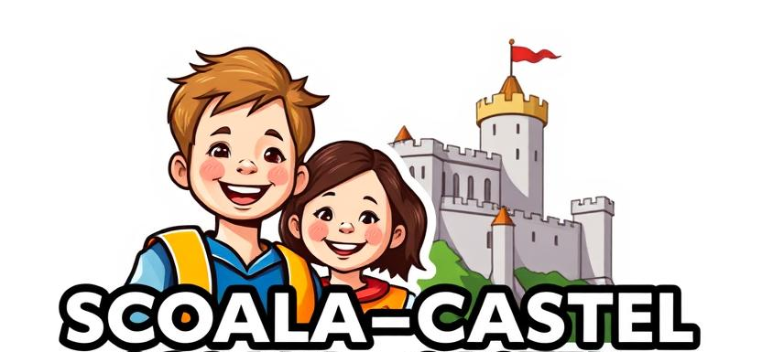

Plan de lecție
ȘTIINȚELE NATURII
,,Animalele din pădure și caracteristicile lor"

Școala Primară nr.1 Islaz, Brănești, Ilfov
Prof. Daniela Păuleț
Clasa: a IV-a
Durată: 45 de minute

Scopul lecției: Descoperirea unor cunoștinșe noi despre animalele din universul apropiat și să învețe cum să le prezinte folosind web tools.
Obiective operaționale:
- Să cunoască principalele animale din pădure și caracteristicile lor.
- Să folosească instrumente TIC pentru a descoperi și a prezenta informații.
- Să dezvolte abilități de colaborare și prezentare digitală.

Etapele lecției:
1. Introducere (5 minute)
- Profesorul prezintă pe tablă imagini cu animale din pădure (cerb, vulpe, bufniță, iepure).
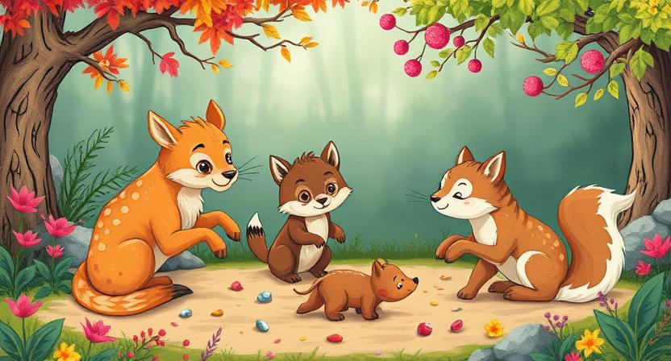
- Întrebări pentru elevi: „Ce animale știți că trăiesc în pădure?”, „Ce caracteristici au aceste animale?”
2. Activitate de explorare (15 minute)
- Elevii se împart în grupuri (2-3 elevi).
- Fiecare grup va accesa platforma Kiddle (motor de căutare sigur pentru copii) sau Google Search pentru a găsi informații despre o animal din pădure.
- Vor folosi Padlet pentru a colecta și organiza informațiile descoperite (imagine, caracteristici, habitat).
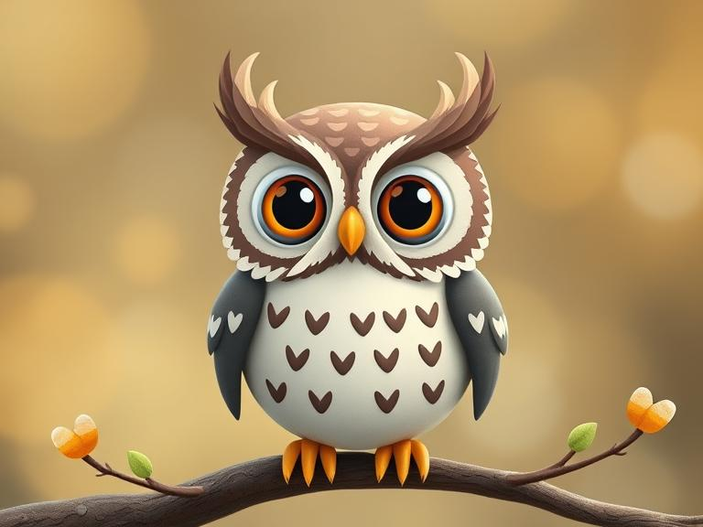
- Profesorul le oferă link-uri și instrucțiuni despre cum să folosească Padlet pentru a crea un colaj cu informații despre animalul ales.
3. Crearea unei prezentări digitale (15 minute)
- Fiecare grup va utiliza Genially sau Canva (versiune pentru prezentări) pentru a realiza o prezentare scurtă (maxim 3 slide-uri) despre animalul lor:
- Imaginea animalului (poate fi inserată din Google Images)
- Caracteristici importante
- Habitatul și modul de viață
4. Prezentarea și discuția (10 minute)
- Fiecare grup va prezenta în fața clasei creația digitală realizată.
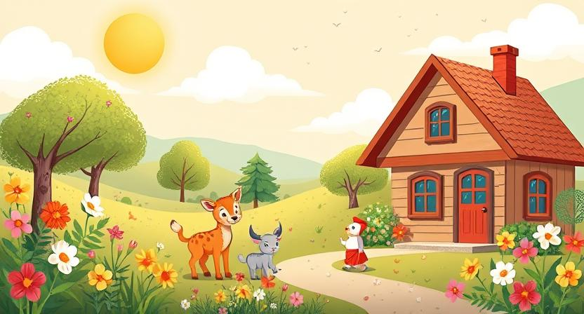
- Întrebări și comentarii din partea colegilor pentru a înțelege mai bine informațiile prezentate.
5. Încheiere (5 minute)  - Recapitularea celor învățate.  - Elevii vor completa o fișă de feedback despre activitate și despre instrumentele TIC folosite.  - Profesorul le va indica resurse online suplimentare pentru aprofundare. | 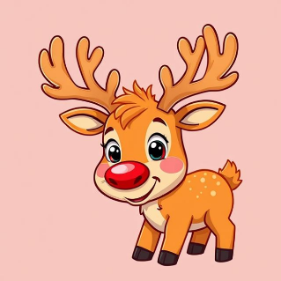
Resurse și instrumente TIC folosite:
- Padlet – pentru organizarea și colectarea informațiilor
- Google Search / Kiddle – pentru cercetare sigură
- Genially / Canva – pentru realizarea prezentărilor digitale
Notă: În timpul activității, profesorul va monitoriza și va ajuta elevii în utilizarea corectă a instrumentelor web.
DISCLAIMER

Finanțat de Uniunea Europeană. Punctele de vedere și opiniile exprimate aparțin, însă, exclusiv autorului (autorilor) și nu reflectă neapărat punctele de vedere și opiniile Uniunii Europene sau ale Agenției Executive Europene pentru Educație și Cultură (EACEA). Nici Uniunea Europeană și nici EACEA nu pot fi considerate răspunzătoare pentru acestea.

